2024 PROJE DÖNEMİ
ERASMUS+ PROGRAMI (KA131)
PERSONEL HAREKETLİLİĞİ BAŞVURU İLANI

2024 Proje Yılı Erasmus+ Programı Personel Ders Verme/Eğitim Alma Hareketliliği Başvuruları 14-30 Ekim 2024 tarihleri arasında turnaportal.ua.gov.tr adresinden E-devlet kullanıcı bilgileri girilerek yapılacaktır.
Başvurular 30 Ekim 2024 tarihinde saat 17:00’da sonlanacak olup, belirlenen başvuru tarihleri arasında gerekli evrakın sisteme yüklenmesi gerekmektedir.
ÖNEMLİ! Gerekli evrakların sisteme yüklenmemesi, başvuruların tamamlanmaması ya da “güncelle” durumunda kalması halinde başvurular geçersiz sayılacaktır.
KONTENJANLAR
Kontenjanlar, 2024 Proje Yılı için Üniversitemize tahsis edilen hibe doğrultusunda Ulusal Ajans tarafından belirlenmiştir.
Ders Verme Hareketliliği: 17
Eğitim Alma Hareketliliği: 11
TOPLAM 28

PERSONEL DERS VERME HAREKETLİLİĞİ- Staff Mobility for Teaching Assignments (STA)
Personel ders verme hareketliliği, Türkiye’de ECHE (Erasmus Üniversite Beyannamesi) sahibi bir yükseköğretim kurumunda ders vermekle yükümlü olan bir personelin, programla ilişkili ülkelerden birinde ECHE (Erasmus Üniversite Beyannamesi) sahibi bir yükseköğretim kurumunda öğrencilere ders vermesine ve ders vermeye ilişkin olarak karşı kurumla ortaklaşa akademik/eğitsel faaliyetler gerçekleştirmesine imkân sağlayan faaliyet alanıdır.
Burdur Mehmet Akif Ersoy Üniversitesinde istihdam edilmiş, ders vermekle yükümlü tüm akademik personel, bağlı bulunduğu bölümün ikili anlaşması olması koşulu ile ders verme hareketliliğine başvuru yapabilir.
Mevcut anlaşma listesine https://iro.mehmetakif.edu.tr/icerik/165/104/ka131-ikili-anlasmalari adresinden ulaşılabilir.
Personel ders verme faaliyeti gün tabanlı bir faaliyettir ve ders verilen günler için hibe ödemesi yapılır. Bu nedenle Personel Ders Verme Hareketliliği Anlaşmasında (Staff Mobility For Teaching -Mobility Agreement) ders verme programının gün bazında belirtilmesi gerekir.
Personel Ders Verme Hareketliliği için faaliyet süresi, seyahat hariç en az ardışık 2 iş günü ve en fazla 2 aydır.
Koordinatörlüğümüz mevcut hibe ile daha fazla personelimizin hareketlilikten yararlanmasını sağlamak amacıyla Erasmus personel hareketliliği kapsamında hibe ödemesi yapılacak süreyi en fazla 2 iş günü, buna ek olarak, ders verilen günleri kapsamamak şartıyla, gidiş ve dönüş 2 gün yol, olarak sınırlandırmıştır. Faaliyetin geçerli bir faaliyet olarak değerlendirilebilmesi için en az 2 gün ve toplamda 8 ders saati ders verilmesi zorunludur.
PERSONEL EĞİTİM ALMA HAREKETLİLİĞİ- Staff Mobility for Staff Training (STT)
Personel eğitim alma hareketliliği, Türkiye’de ECHE (Erasmus Üniversite Beyannamesi) sahibi bir yükseköğretim kurumunda çalışan personelin, programla ilişkili ülkelerinden birinde ECHE sahibi bir yükseköğretim kurumunda ya da ilgili bir kuruluşta eğitim almasına imkân sağlayan faaliyet alanıdır.
Burdur Mehmet Akif Ersoy Üniversitesi’nde istihdam edilmiş idari ve ders vermekle yükümlü olmayan akademik personelimiz sadece “Eğitim Alma Hareketliliği”ne başvurabilir.
Eğitim alma faaliyeti için kurumlararası anlaşma şartı bulunmamaktadır. Eğitim almak üzere gidilecek kuruluşlar; işletmeler, eğitim merkezleri, araştırma merkezleri, ticaret odaları ve birlikleri, okul, vakıf, kar amacı gütmeyen kuruluşlar, kariyer rehberliği sağlayan kuruluşlar, profesyonel danışma ve rehberlik kuruluşları, yükseköğretim kurumları ve Erasmus+ Program Rehberinde belirtilen diğer kuruluşlar olabilir.
Personel eğitim alma faaliyeti tam zamanlı bir faaliyettir ve tam gün eğitim alınan süreler için hibe ödemesi yapılır. Bu nedenle Personel Eğitim Alma Hareketliliği Anlaşmasında (Staff Mobility For Training - Mobility Agreement) eğitim alma programının gün bazında belirtilmesi gerekir. Faaliyetin geçerli bir faaliyet olarak değerlendirilebilmesi için en az 2 gün eğitim alınması zorunludur.
Personel Eğitim Alma Hareketliliği için faaliyet süresi, seyahat hariç en az ardışık 2 iş günü ve en fazla 2 aydır.
Koordinatörlüğümüz mevcut hibe ile daha fazla personelimizin hareketlilikten yararlanmasını sağlamak amacıyla Erasmus personel hareketliliği kapsamında hibe ödemesi yapılacak süreyi en fazla 2 iş günü, buna ek olarak, eğitim alınan günleri kapsamamak şartıyla, gidiş ve dönüş 2 gün yol olarak sınırlandırmıştır. Faaliyetin geçerli bir faaliyet olarak değerlendirilebilmesi için en az 2 gün eğitim alınması zorunludur.
Faaliyetin gerçekleştirileceği kurum ya da kuruluşun, personelin çalıştığı alan ile ilgili olması gerekmektedir.
ASGARİ ŞARTLAR
Faaliyete katılacak personelin aşağıdaki asgari şartları sağlaması gerekmektedir:

- Burdur Mehmet Akif Ersoy Üniversitesinde tam/yarı zamanlı istihdam edilmiş, kurumumuzda fiilen görev yapmakta olan personel olması gerekmektedir.
- Kurumumuzda istihdam edilmiş olan personel için kadro şartı aranmaz.
- Kadrosu farklı bir kurumda olup da sözleşmeli olarak başka bir yükseköğretim kurumunda çalışmakta olan personel, hareketliğe, kadrosunun bulunduğu değil fiilen çalıştığı kurumda başvurur.
- Hizmet alımı yolu ile kurumumuzda istihdam edilen personel ile yükseköğretim kurumu arasında sözleşme olmadığından, bu kişiler personel hareketliliğinden faydalanamaz.

BAŞVURU SÜRECİ
Faaliyetten faydalanmak isteyen personelimiz başvuru tarihlerinde, başvuru için gerekli evrakları pdf formatında sisteme yükleyerek başvuruda bulunmalıdır.
BAŞVURU BELGELERİ SİSTEM ÜZERİNDE EKSİK OLAN BAŞVURULAR DEĞERLENDİRMEYE ALINMAYACAKTIR.
BAŞVURU İÇİN GEREKLİ BELGELER
1) Başvuru Formu, İMZALI
2) “Kabul Mektubu” veya “onaylı ders verme hareketliliği anlaşması (staff mobility agreement for teaching)” / “eğitim alma hareketliliği anlaşması (staff mobility agreement for training)”
3) Yabancı Dil Belgesi (KPDS/ÜDS/YDS vb.)
(Yabancı dilde eğitim veren bir üniversiteden mezun olan ve o alandan puan alacak olan personelimiz diploma fotokopilerini ekleyeceklerdir.)(Bu durumdaki personelimizin dil puanı 70 üzerinden değerlendirilecektir)
4) Engelli Personel için Engellilik Belgesi
5) Gazi personel için, Gazilik Belgesi
6) Şehit ve gazi yakını personel için, şehit veya gazi yakını olduğunu ispatlayan belge
7) Kendileri veya birinci derece yakınları AFAD’dan afetzede yardımı alan personel, kanıtlayıcı belgesini sisteme yüklemelidir.
8) İdari görevi olan personel, kanıtlayıcı belgesini sisteme yüklemelidir.
9) Eğitim alma faaliyetinde dijital becerilerin geliştirilmesine yönelik faaliyet yapan personel eğitim alma planının onaylı halini sisteme yüklemelidir.
10) Başvuru formunda belirtilen kriterlere göre yayını olan akademik personel için derginin tarandığı indeks, SCOPUS ve Wos Core Collection’daki indeksler tarafından taranan dergilerdeki yayına ait, 'Web of Science' ve 'Scopus' web sayfası tarama sonucu çıktısı belgelendirilmelidir. Ayrıca yayının WOS Q sınıfını gösterir web sayfasının çıktısı eklenmelidir.
11) Erasmus+ program koordinatörleri için gelen/giden öğrencinin öğrenim anlaşması ya da gelen personelin kanıtlayıcı evrakı
12) Cumhurbaşkanlığı Dijital Dönüşüm Ofisi Başkanlığı tarafından hazırlanan 2021-2025 Ulusal Yapay Zekâ Stratejisi kapsamında Yapay Zekâ ile ilgili faaliyet yapacak personelimiz ilgili öğretim planının ya da eğitim planının onaylı halini sisteme yüklemelidir.
SEÇİM SÜRECİ ve DEĞERLENDİRME
Ders verme ve Eğitim alma hareketliliği faaliyetine katılacak personelin seçimi "ERASMUS+ Seçme ve Değerlendirme Komisyonu" , tarafından Erasmus Uygulama El kitabında belirtilen kurallar ve Ulusal Ajans tarafından yıllık olarak belirlenen ulusal öncelikler dikkate alınarak yapılacaktır.
Değerlendirme ilanın ekindeki eğitim alma hareketliliği ve ders verme hareketliliği başvuru formlarında yer alan kriterlere ve ilgili puanlara göre yapılacaktır. Puanların tamamen eşit olması durumunda, üniversitemizde çalışma yılı fazla olan personele öncelik verilecektir.
HİBE DESTEĞİ
Personel hareketliliğinden faydalanacak personele verilen hibe katkı niteliğinde olup, verilen hibe yurtdışında geçirilen döneme ilişkin masrafların tamamını karşılamaya yönelik değildir.
Erasmus hibesinin %80’i ve seyahat gideri hareketlilik öncesi, hibenin kalan %20’si ise hareketlilik tamamlandıktan sonra yararlanıcının sözleşmede belirttiği Euro hesabına yatırılır.
ÖNEMLİ NOT: Koordinatörlüğümüz mevcut hibe ile daha fazla personelimizin hareketlilikten yararlanmasını sağlamak amacıyla Erasmus personel hareketliliği kapsamında hibe ödemesi yapılacak süreyi en fazla 2 iş günü, buna ek olarak, eğitim alınan veya ders verilen günleri kapsamamak şartıyla, gidiş ve dönüş 2 gün yol, olarak sınırlandırmıştır.
GÜNDELİK HİBE MİKTARI
Personel hareketliliğinden faydalanacak personele verilecek olan gündelik miktarı gidilen ülke ile birlikte gidilen süreye göre aşağıdaki tabloda belirtilen tutarlar dikkate alınarak hesaplanır.

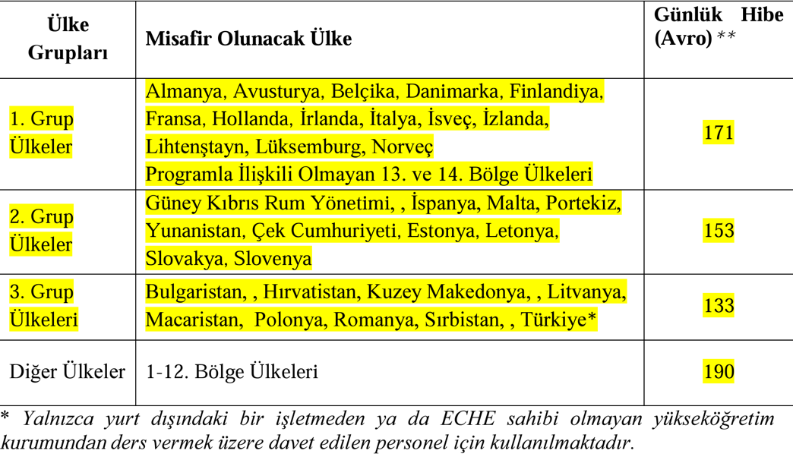
HİBE HESAPLAMALARI- GÜNDELİK HESAPLAMALARI
Personelin faaliyet süreleri ve hibeleri, faaliyet başlamadan önce tahminî olarak hesaplanır. Faaliyet sona erdikten sonra gerçekleşen kesin süreler ve hibeler tekrar hesaplanır.
Personelin faaliyet süreleri kısmen veya tamamen hibelendirilir veya faaliyet tamamen hibesiz yani “sıfır hibeli” olarak gerçekleştirilebilir. Faaliyet süresinin kısmen hibelendirilmesi halinde, hibe verilecek süre personel hareketliliği için 2 günden kısa olamaz.
Faaliyetten önceki bir seyahat günü ve faaliyeti takip eden bir seyahat günü için bireysel destek hibesi verilir.
Herhangi bir faaliyet içermeyen ya da gerçekleştirilen faaliyetin türüne uygun faaliyet yapıldığı belgelenemeyen günler için hibe ödemesi yapılmaz.

SEYAHAT GİDERİ HESAPLAMALARI

Personel hareketliliği faaliyetinden faydalanan personele ödenecek seyahat gideri miktarı “Mesafe Hesaplayıcı” kullanılarak hesap edilir.
Mesafe hesaplayıcıya aşağıdaki bağlantıdan ulaşılabilmektedir.
http://ec.europa.eu/programmes/erasmus-plus/tools/distance_en.htm

Mesafe hesaplayıcısı aracılığı ile personelin yerleşik olduğu yerden, faaliyet yerine kadar olan iki nokta arasının km değeri tespit edilmeli ve aşağıdaki tablo kullanılarak seyahat hibesi hesaplanmalıdır. Mesafe hesaplayıcıda çıkan kilometrenin aşağıdaki tablodaki hibe karşılığı gidiş-dönüş rakamı olup, söz konusu miktar ikiyle çarpılmaz. Personelin aktarmalı olarak seyahat etmesi, yukarıda belirtilen mesafe hesaplaması ile varılan mesafeyi etkilemez.
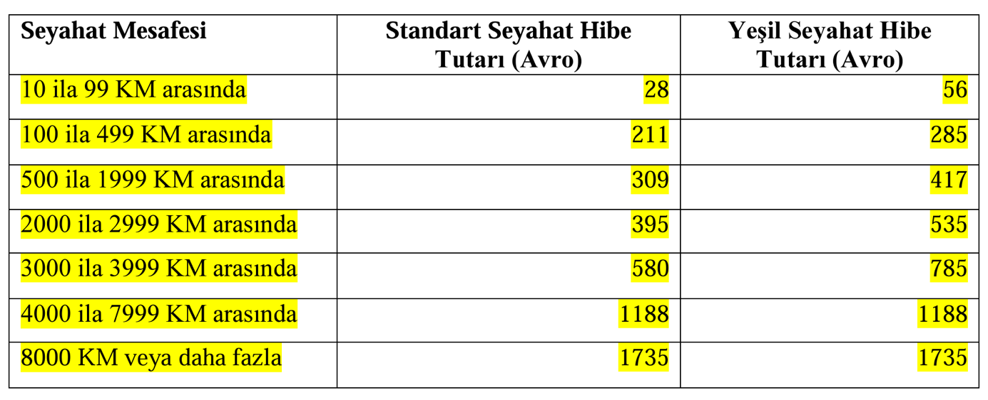
Yeşil Seyahat türünde seyahat tercih eden personele seyahat günleri için 4 güne kadar bireysel destek verilir.

HİBE KESİNTİSİ
Personel ders verme hareketliliğinde, katılım sertifikasında yararlanıcının mücbir sebep dışında 2 günden az süre ile faaliyet gerçekleştirdiği ve/veya vermesi gerekenden daha az saat ders verdiğinin görüldüğü durumlarda, faaliyet geçersiz kabul edilir ve yararlanıcıya herhangi bir hibe ödemesi yapılmaz.
Herhangi bir faaliyet içermeyen ya da gerçekleştirilen faaliyetin türüne uygun faaliyet yapıldığı belgelenemeyen günler için hibe ödemesi yapılmaz.

HİBESİZ (“0” HİBELİ) PERSONEL OLMA DURUMU
Personel istediği takdirde hibe almaksızın faaliyete katılabilir. Faaliyetten hibesiz faydalanabilmek için de başvuru yapılması ve başvurunun diğer başvurularla beraber değerlendirmeye tabi tutulması gerekmektedir.
Hibesiz personelin farkı, personelin bütçe hesaplamalarına dâhil edilmemesi ve kendisine ödeme yapılmamasıdır. Hibe alınmaması, personelin seçim sürecine dâhil olmamasına gerekçe değildir.
İÇERME DESTEĞİ (INCLUSION SUPPORT)
Erasmus+ Programı, özel ihtiyaç sahibi kesimin programa katılımını teşvik etmektedir. Özel ihtiyacı olan kişi, ek finansal destek olmadığı takdirde kişisel fiziksel durumu, zihinsel durumu veya sağlık durumu, projeye/hareketlilik faaliyetine katılmasına izin vermeyen potansiyel katılımcıdır. İçerme desteğine gereksinim duyan personele ilave hibe verilebilmesi için Merkezden ilave hibe talebinde bulunulması gerekmekte, Merkez tarafından uygun görülmesi durumunda içerme desteği verilebilmektedir.

ÖNEMLİ HUSUSLAR
- Personel ders verme hareketliliğinde, katılım sertifikasında yararlanıcının mücbir sebep dışında 2 günden az süre ile faaliyet gerçekleştirdiği ve/veya vermesi gerekenden daha az saat ders verdiğinin görüldüğü durumlarda, faaliyet geçersiz kabul edilir ve yararlanıcıya herhangi bir hibe ödemesi yapılmaz.
- Personel eğitim alma hareketliliğinde, katılım sertifikasında yararlanıcının mücbir sebep dışında 2 günden az süre ile faaliyet gerçekleştirilmesi durumunda, faaliyet geçersiz kabul edilir ve yararlanıcıya herhangi bir hibe ödemesi yapılmaz.
- Mücbir sebebin belgelendirilebilmesi şartıyla, asgari sürenin tamamlanamadığı faaliyetler kabul edilir; kalınan süre karşılığı hibe verilir ve seyahat masrafları mesafe hesaplayıcıya bağlı kalınarak ödenir.
- Herhangi bir faaliyet içermeyen ya da gerçekleştirilen faaliyetin türüne uygun faaliyet yapıldığı belgelenemeyen günler için hibe ödemesi yapılmaz.
- Personel ders verme ya da eğitim alma faaliyetlerinden yalnızca birine başvuru yapılabilmektedir.
- Pandemi nedeniyle ülkelerin almış oldukları tedbirler ve kararlardan kaynaklanabilecek hak kayıplarından Uluslararası İlişkiler Koordinatörlüğü sorumlu değildir.
- 2023 sözleşme dönemi kapsamında seçilen ancak sözleşme dönemi içerisinde faaliyetlerini gerçekleştirmeyen personelimiz “kazanılmış hak” gerekçesiyle bir sonraki hibe sözleşmesinin kapsamına alınamazlar.
- Personel hareketliliği, ders verme faaliyeti eğitim alma faaliyetiyle birleştirilerek gerçekleştirilebilir. Bu kombinasyon, bütün olarak bir ders verme faaliyeti olarak değerlendirilir. Yararlanıcı Modülüne (BM) Ders Verme faaliyeti olarak raporlanır. Ders verme ya da eğitim alma faaliyeti aynı ülkede birden fazla ev sahibi kurum/kuruluşta gerçekleştirilebilir. Bu durum asgari faaliyet süresinin uygulandığı tek bir ders verme ya da eğitim alma faaliyeti olarak değerlendirilir.

